新 书 推 荐

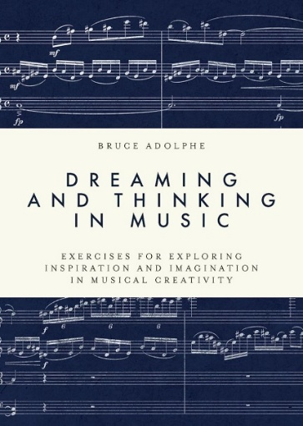
中文书名：《音乐中的梦与思：音乐创作灵感与想象训练》
英文书名：DREAMING AND THINKING IN MUSIC: Exercises for Exploring Inspiration and Imagination in Musical Creativity
作 者：Bruce Adolphe
出 版 社：Oxford University Press
代理公司：ANA/Jessica Wu
页 数：168页
出版时间：2025年9月
代理地区：中国大陆、台湾
审读资料：电子稿
类 型：音乐
亚马逊畅销书排名：
#66 in Music Composition (Books)
#106 in Psychology (Books)
#162 in Cognitive Neuroscience & Neuropsychology

卖点：

- 提出一种创新的方式来帮助读者获得音乐灵感并坚持下去，填补了传统音乐创作书籍中的空白。
- 借鉴当前的研究和国际知名作曲家的个人经验，探索梦与思维的关系。
- 引用了各类音乐作品，介绍的方法适用于任何流派的音乐。

内容简介：

在《音乐中的梦与思》一书中，布鲁斯·阿道夫（Bruce Adolphe）基于他作为作曲家和教育家的丰富经验，解决了音乐创作中一个更难以捉摸的问题：如何从掌握作曲方法到开始创造性创作。与侧重于介绍旋律、和声、对位和节奏的标准作曲教科书不同，《音乐中的梦与思》引导读者探索鲜少讨论的问题——如何获得灵感，以及如何采用适当的技巧来让这些灵感成为作品。

本书中的练习通过诸多激发音乐想象思维的概念，让读者能够接收、识别和抓住一闪而过的音乐灵感。书中介绍并进一步探讨了催眠梦境、即兴创作、个人经验、基于生活经验的创作以及视觉艺术、诗歌、电影、戏剧和科学的影响等主题。阿道夫在书中介绍的方法有趣、精妙又易于理解掌握，所有有兴趣从非技术角度探索音乐创造力的作曲家、音乐家或学生，都能有所收获。

作者简介：


布鲁斯·阿道夫（Bruce Adolphe）是一位国际知名作曲家。他在林肯中心室内乐协会担任常驻讲师和家庭音乐会总监。美国公共广播电台的《今日表演》节目中钢琴谜语环节的谜题，便是出自他手。

《音乐中的梦与思：音乐创作灵感与想象训练》

致谢
前言（瑞娜·伊斯梅尔）
序言：关于使用本书

第一章：前奏
第二章：图像和情感
第三章：经历、生活和想象
第四章：传统与文本
第五章：视觉艺术与科学
第六章：梦中音乐
第七章：一系列结尾

参考文献
文中涉及的曲目音频节选
关于作者
索引

感谢您的阅读！
请将反馈信息发至：版权负责人
Email：Rights@nurnberg.com.cn
安德鲁·纳伯格联合国际有限公司北京代表处
北京市海淀区中关村大街甲59号中国人民大学文化大厦1705室, 邮编：100872
电话：010-82504106, 传真：010-82504200
公司网址：http://www.nurnberg.com.cn
书目下载：http://www.nurnberg.com.cn/booklist_zh/list.aspx
书讯浏览：http://www.nurnberg.com.cn/book/book.aspx
视频推荐：http://www.nurnberg.com.cn/video/video.aspx
豆瓣小站：http://site.douban.com/110577/
新浪微博：安德鲁纳伯格公司的微博_微博 (weibo.com)
微信订阅号：ANABJ2002


